YUY-DT38透明教学自动扶梯模型
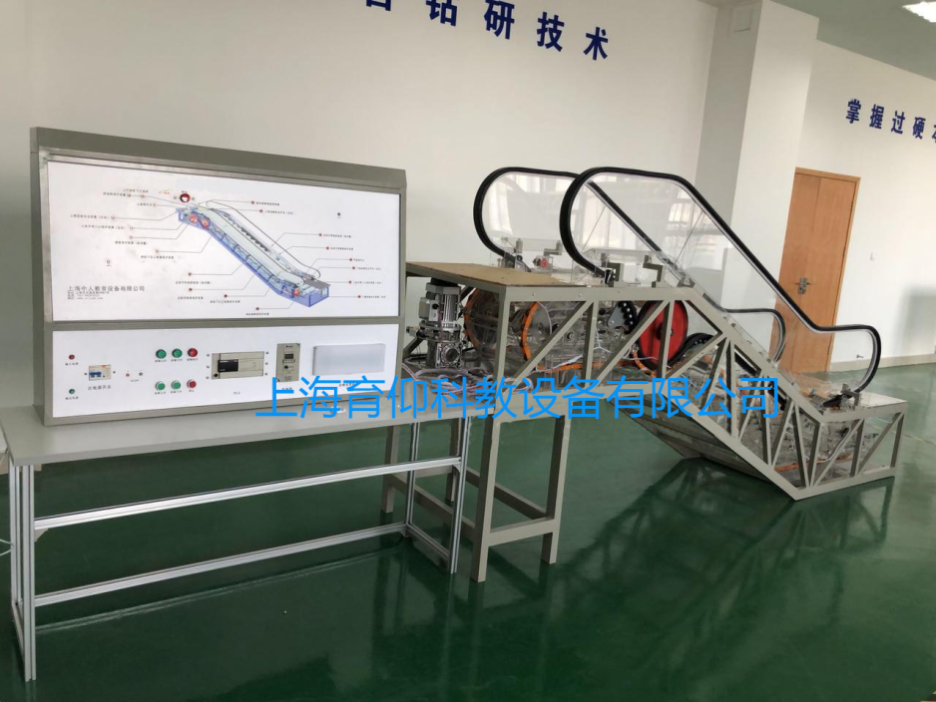
一、概述
透明教学自动扶梯模型，适用于职业院校、中职院校电梯技术专业学员进行自动扶梯梯级拆装、操纵和维修保养实训教学训练。扶梯模拟实训装置采用优质方管焊接密纹喷塑组装成扶梯桁架，梯级踏板系统、扶手带系统、曳引机系统，设备台架、安全检测系统，电气控制控制系统等。
二、技术参数
1、输入电源：三相四线（或三相五线）AC380V±10% ，工频50Hz；
2、工作环境：环境温度范围为-5℃～+40℃，相对湿度＜85%（25℃）；
3、整机容量：≤2.5kVA；
4、扶梯尺寸：3700mm（长）×850mm（宽）×1500mm（高）；
5、提升高度：300mm；
6、控制方式：PLC或微机控制。
7、安全保护：具有保护接地、过载、过流、漏电流保护功能，安全符合国家标准。
8、整体重量：400kg
三、配置清单
序号 | 名称 | 主要技术指标 | 数量 | 单位 | 备注
1 | 扶梯桁架 | 材料：铁质密纹喷塑 | 1 | 套 | 平台周围设有扶手
2 | 金属桁架 | 材料：铁质密纹喷塑 | 1 | 套 | 含梯路导轨
3 | 驱动主机 | 额定电压：AC380；额定电流3.7A，电机功率：1.5KW；减速比：30：1，制动电压DC99V。 | 1 | 套 | 含电机、减速箱、制动器
4 | 驱动链 | 节距：120mm； | 2 | 条
5 | 梯级 | 亚克力板 | 1 | 套
6 | 梯级传动链 | 亚克力板 | 2 | 条
7 | 张紧装置 | 含梯级链轮、轴、张紧小车以及梯级链的弹簧等； | 1 | 套
8 | 扶手带 | 黑色，橡胶 | 2 | 条
9 | 扶手带摩擦轮 | 橡胶 | 2 | 个
10 | 扶手导轨 | 金属导轨和滚动轴承尼龙导轮组成； | 2 | 套
11 | 扶手玻璃 | 材料：有机玻璃；厚度：10mm； | 1 | 套
12 | 围裙板 | 表面材质：有机玻璃； | 1 | 套
13 | 控制柜 | 采用可编程PLC或微机控制系统 | 1 | 套
14 | 楼层板 | 表面材质：有机玻璃； | 1 | 套
15 | 扶梯安全开关 | 常用安全保护回路开关 | 1 | 套
16 | 实训工具 | 日常使用 | 1 | 套 | 详见工具清单
17 | 配套资料 | 电气原理图包括动力线路、安全回路、故障显示、接线图等，说明书包括安装说明、机械维保说明以及用户使用手册 | 1 | 套
配套工具清单
序号 | 名称 | 型号/规格 | 数量 | 单位
1 | 卷尺 | 3m | 1 | 把
2 | 万用表 | MF47型 | 1 | 只
3 | 内六角扳手（组套） | BM-C9 | 1 | 套
4 | 梅花开口两用扳手 | 10 | 1 | 把
5 | 梅花开口两用扳手 | 13 | 1 | 把
6 | T型六角扳手 | 5mm | 1 | 把
7 | 开口扳手 | 8～10 | 1 | 把
8 | 开口扳手 | 12～14 | 1 | 把
9 | 一字穿心螺丝批 | 5×75 | 1 | 把
10 | 十字穿心螺丝批 | 2×75 | 1 | 把
11 | 工具箱 | 中号 | 1 | 只
12 | 尖嘴钳 | 6寸 | 1 | 把
13 | 斜口钳 | 5寸 | 1 | 把
14 | 活扳手 | 300×36 | 1 | 把
15 | 钢板尺 | 300mm | 1 | 把
四、实训项目
1、认识自动扶梯的组成结构名称及作用（涨紧装置、梯级、梯级导轨、扶手带、牵引链、梳齿板、驱动装置等）。
2、认识自动扶梯安装保护装置的作用、安装位置、检修。
3、自动扶梯的基本安全操作与使用；
4、梯级的拆装操作；
5、梳齿板的调整；
6、扶手带的张紧的调整；
7、梯级链张紧的调整；
8、驱动链的调整；
9、制动器的调整；
10、维护保养前的基本安全知识操作与；
11、日常维护保养；
12、自动扶梯紧急救援；
13、自动扶梯安全回路故障查找及排除；
14、自动扶梯安全监控电路故障查找及排除；
15、自动扶梯动力电路故障查找及排除；
16、自动扶梯控制电路故障查找及排除。

